АДМИНИСТРАЦИЯ
МУНИЦИПАЛЬНОГО ОБРАЗОВАНИЯ
ДРУЖНОГОРСКОЕ
ГОРОДСКОЕ ПОСЕЛЕНИЕ
ГАТЧИНСКОГО
МУНИЦИПАЛЬНОГО РАЙОНА
ЛЕНИНГРАДСКОЙ ОБЛАСТИ
188377, Ленинградская обл, Гатчинский р-н,
г.п. Дружная Горка ул. Садовая д. 4
тел/факс (813-71) 65-330
e-mail: adm.drgp@ya.ru

Извещение о предоставлении
Земельных участков
от 07.03.2024
№ 21000013630000000047

Администрация Дружногорского городского поселения в соответствии со ст.39.18 Земельного кодекса РФ информирует о возможности предоставления в собственность нижеуказанных земельных участков и информирует о приеме заявлений граждан о намерении участвовать в соответствующих аукционах.
Граждане, заинтересованные в предоставлении земельных участков, вправе в течение 30 дней со дня опубликования данного извещения подать заявление о намерении участвовать в аукционе по продаже земельного участка. Дата окончания приёма заявлений – 10.04.2024.
Заявления принимаются только в бумажном виде по форме согласно приложению в будние дни с 9 до 17 часов (с 13.00-14.00 часов – перерыв) по адресу: Ленинградская область, Гатчинский район, гп. Дружная Горка, ул. Садовая, д. 4. Либо направляются по указанному адресу ценным письмом с описью вложения. В заявлении в обязательном порядке указываются номер извещения, фамилия, имя, отчество, дата рождения заявителя, все реквизиты документа удостоверяющего личность, адрес места жительства заявителя, адрес электронной почты. К заявлению прикладывается копия документа, удостоверяющего личность заявителя. Заявления, поданные в ненадлежащем виде, не по форме, либо поданные без копии документа удостоверяющего личность заявителя к рассмотрению не принимаются. Справки по телефону: 8-813-716-51-34.

Приложение:

1. Перечень земельных участков
2. Бланк заявления

Приложение №1

Земельный участок № 1
Категория земель: земли населенных пунктов; вид разрешённого использования: для ведения личного подсобного хозяйства (приусадебный земельный участок); адрес (местоположение): Ленинградская область, Гатчинский муниципальный район, Дружногорское городское поселение, д. Заозерье; проектная площадь: 2000 кв.м. Земельный участок предстоит образовать в соответствии со схемой расположения земельного участка. Адрес и время приема граждан для ознакомления со схемой расположения участка: в будние дни с 9 до 17 часов (с 13.00-14.00 часов – перерыв) по адресу: Ленинградская область, Гатчинский район, гп. Дружная Горка, ул. Садовая, д. 4, каб. № 8
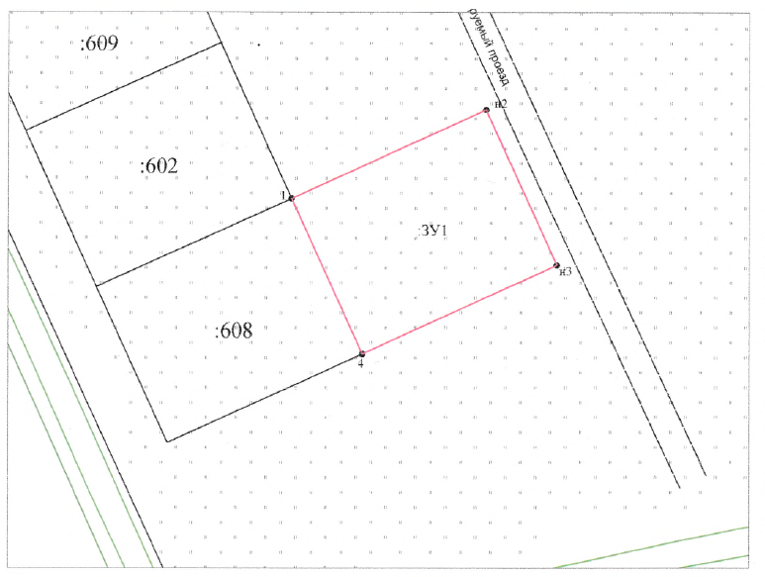
Земельный участок № 2
Категория земель: земли населенных пунктов; вид разрешённого использования: для ведения личного подсобного хозяйства (приусадебный земельный участок); адрес (местоположение): Ленинградская область, Гатчинский муниципальный район, Дружногорское городское поселение, д. Заозерье; проектная площадь: 1600 кв.м. Земельный участок предстоит образовать в соответствии со схемой расположения земельного участка. Адрес и время приема граждан для ознакомления со схемой расположения участка: в будние дни с 9 до 17 часов (с 13.00-14.00 часов – перерыв) по адресу: Ленинградская область, Гатчинский район, гп. Дружная Горка, ул. Садовая, д. 4, каб. № 8
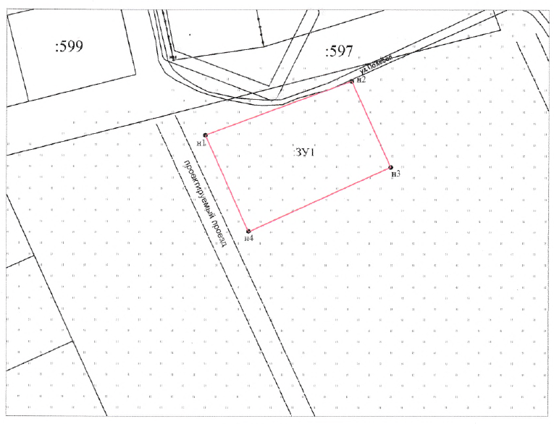

Земельный участок № 3
Категория земель: земли населенных пунктов; вид разрешённого использования: для ведения личного подсобного хозяйства (приусадебный земельный участок); адрес (местоположение): Ленинградская область, Гатчинский муниципальный район, Дружногорское городское поселение, д. Заозерье; проектная площадь: 1500 кв.м. Земельный участок предстоит образовать в соответствии со схемой расположения земельного участка. Адрес и время приема граждан для ознакомления со схемой расположения участка: в будние дни с 9 до 17 часов (с 13.00-14.00 часов – перерыв) по адресу: Ленинградская область, Гатчинский район, гп. Дружная Горка, ул. Садовая, д. 4, каб. № 8
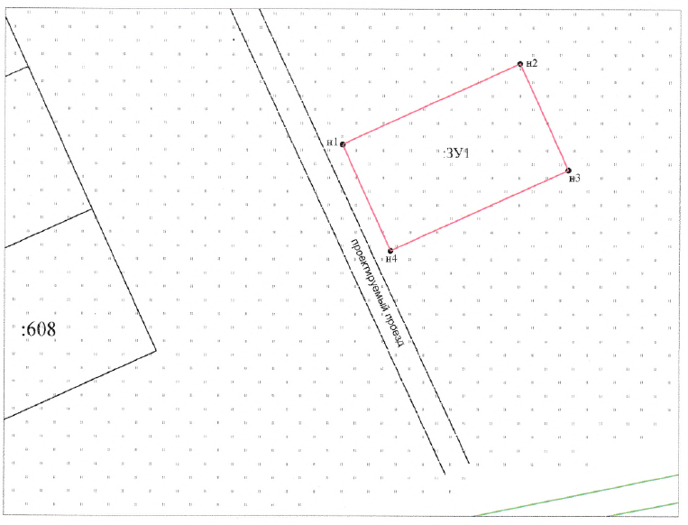

Земельный участок № 4
Категория земель: земли населенных пунктов; вид разрешённого использования: для ведения личного подсобного хозяйства (приусадебный земельный участок); адрес (местоположение): Ленинградская область, Гатчинский муниципальный район, Дружногорское городское поселение, д. Заозерье; проектная площадь: 1500 кв.м. Земельный участок предстоит образовать в соответствии со схемой расположения земельного участка. Адрес и время приема граждан для ознакомления со схемой расположения участка: в будние дни с 9 до 17 часов (с 13.00-14.00 часов – перерыв) по адресу: Ленинградская область, Гатчинский район, гп. Дружная Горка, ул. Садовая, д. 4, каб. № 8
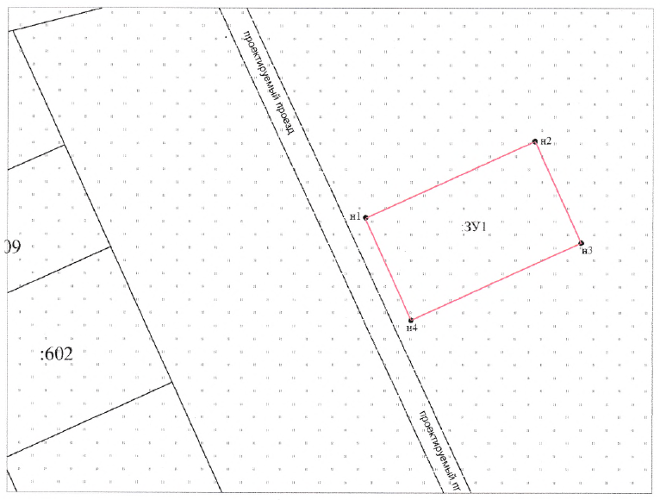
Земельный участок № 5
Категория земель: земли населенных пунктов; вид разрешённого использования: для ведения личного подсобного хозяйства (приусадебный земельный участок); адрес (местоположение): Ленинградская область, Гатчинский муниципальный район, Дружногорское городское поселение, д. Заозерье; проектная площадь: 1500 кв.м. Земельный участок предстоит образовать в соответствии со схемой расположения земельного участка. Адрес и время приема граждан для ознакомления со схемой расположения участка: в будние дни с 9 до 17 часов (с 13.00-14.00 часов – перерыв) по адресу: Ленинградская область, Гатчинский район, гп. Дружная Горка, ул. Садовая, д. 4, каб. № 8
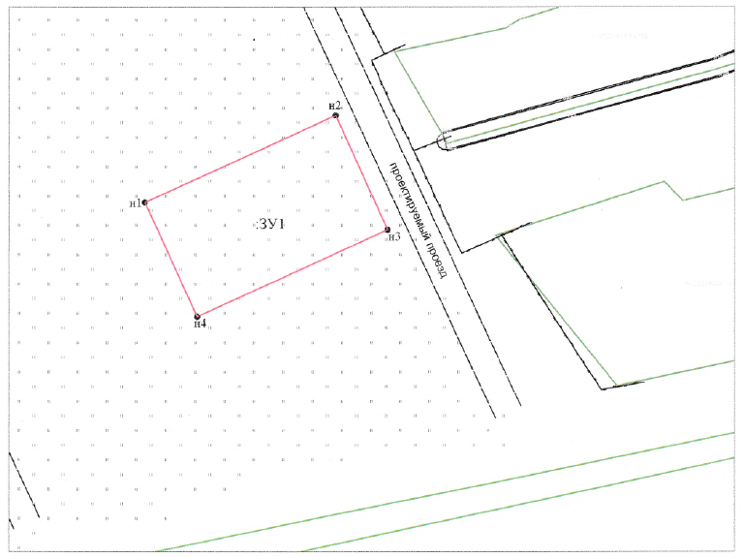

Земельный участок № 6
Категория земель: земли населенных пунктов; вид разрешённого использования: для ведения личного подсобного хозяйства (приусадебный земельный участок); адрес (местоположение): Ленинградская область, Гатчинский муниципальный район, Дружногорское городское поселение, д. Заозерье; проектная площадь: 1500 кв.м. Земельный участок предстоит образовать в соответствии со схемой расположения земельного участка. Адрес и время приема граждан для ознакомления со схемой расположения участка: в будние дни с 9 до 17 часов (с 13.00-14.00 часов – перерыв) по адресу: Ленинградская область, Гатчинский район, гп. Дружная Горка, ул. Садовая, д. 4, каб. № 8
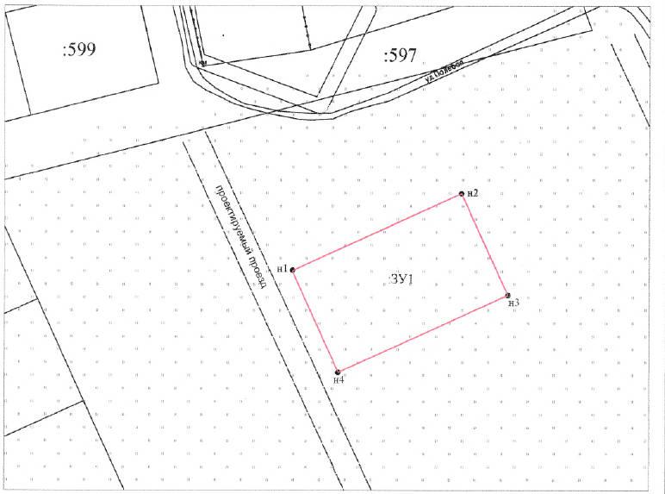
Земельный участок № 7
Категория земель: земли населенных пунктов; вид разрешённого использования: для ведения личного подсобного хозяйства (приусадебный земельный участок); адрес (местоположение): Ленинградская область, Гатчинский муниципальный район, Дружногорское городское поселение, д. Заозерье; проектная площадь: 1460 кв.м. Земельный участок предстоит образовать в соответствии со схемой расположения земельного участка. Адрес и время приема граждан для ознакомления со схемой расположения участка: в будние дни с 9 до 17 часов (с 13.00-14.00 часов – перерыв) по адресу: Ленинградская область, Гатчинский район, гп. Дружная Горка, ул. Садовая, д. 4, каб. № 8
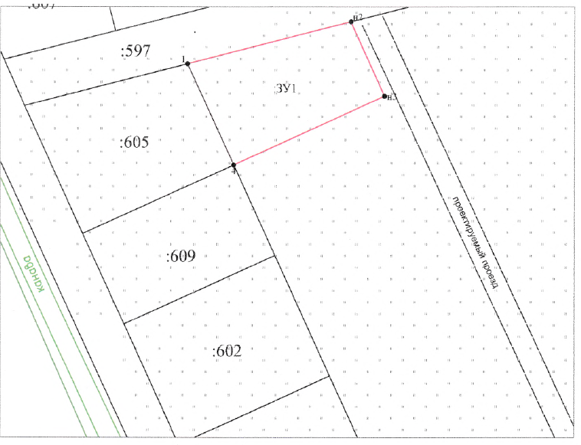
Земельный участок № 8
Категория земель: земли населенных пунктов; вид разрешённого использования: для ведения личного подсобного хозяйства (приусадебный земельный участок); адрес (местоположение): Ленинградская область, Гатчинский муниципальный район, Дружногорское городское поселение, д. Заозерье; проектная площадь: 1500 кв.м. Земельный участок предстоит образовать в соответствии со схемой расположения земельного участка. Адрес и время приема граждан для ознакомления со схемой расположения участка: в будние дни с 9 до 17 часов (с 13.00-14.00 часов – перерыв) по адресу: Ленинградская область, Гатчинский район, гп. Дружная Горка, ул. Садовая, д. 4, каб. № 8
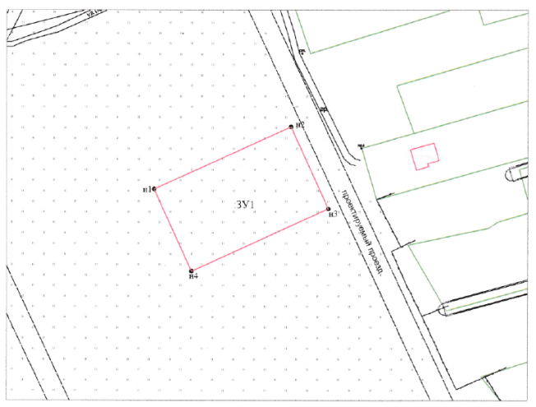

Земельный участок № 9
Категория земель: земли населенных пунктов; вид разрешённого использования: для ведения личного подсобного хозяйства (приусадебный земельный участок); адрес (местоположение): Ленинградская область, Гатчинский муниципальный район, Дружногорское городское поселение, д. Заозерье; проектная площадь: 1500 кв.м. Земельный участок предстоит образовать в соответствии со схемой расположения земельного участка. Адрес и время приема граждан для ознакомления со схемой расположения участка: в будние дни с 9 до 17 часов (с 13.00-14.00 часов – перерыв) по адресу: Ленинградская область, Гатчинский район, гп. Дружная Горка, ул. Садовая, д. 4, каб. № 8

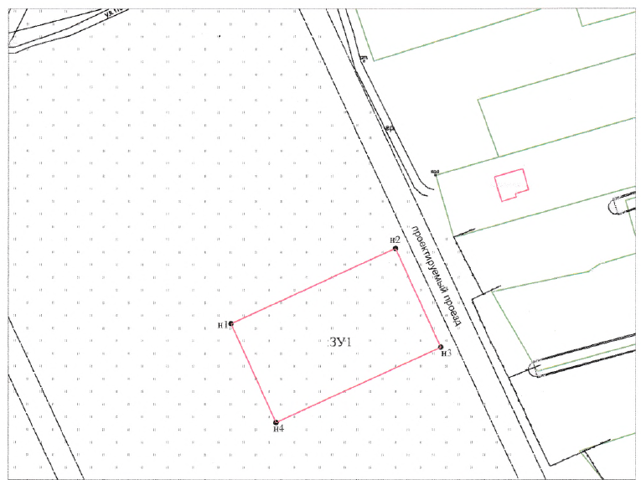

Приложение №2

В администрацию
Дружногорского городского поселения

от________________________________________
_________________________________________
_________________________________________
(фамилия, имя, отчество гражданина)
"___"________________________ года рождения
Паспорт гражданина РФ
серия ______ N ________ выдан _____________
_________________________________________
"___"______________________ _________ года,
адрес места жительства ___________________
_________________________________________
_________________________________________
телефон __________________________________
адрес эл.почты ____________________________

ЗАЯВЛЕНИЕ О НАМЕРЕНИИ УЧАСТВОВАТЬ В АУКЦИОНЕ
ПО ПРОДАЖЕ ЗЕМЕЛЬНОГО УЧАСТКА

Я, ______________________________________________________________ ,
намерен участвовать в аукционе по продаже земельного участка указанного в
извещении от _______________ ЛОТ (УЧАСТОК) №_________
Адрес (местоположение): ____________________________________________
__________________________________________________________________
площадь _______________ кв.м.
кадастровый № (при наличии) ________________________________________
с видом разрешенного использования__________________________________
__________________________________________________________________

Приложение: Копия паспорта гражданина РФ

"___"___________ 2024 года
_____________
(подпись)

